Муниципальное бюджетное дошкольное образовательное учреждение Чановский детский сад №4
Чановского района Новосибирской области

Методическая разработка НОД по подготовке к обучению грамоте в подготовительной группе

«Путешествие в страну Волшебницы-Зимы»

Номинация «Педагог педагогу»

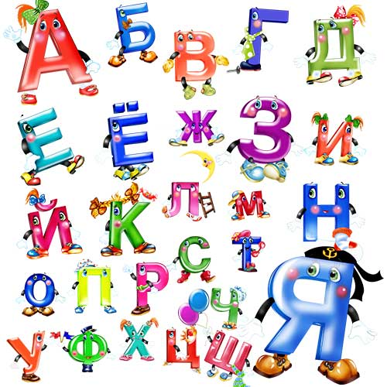

Автор: Лапина Елена Николаевна воспитатель 1 кв. категории
Контактный телефон: 89137604420

р.п. Чаны
2017г

Часть 1. Теоретическое обоснование темы.
Проблема обучения грамоте в детских садах в России не является новой, но является очень актуальной. Большое количество психологических и педагогических исследований (Л. С. Выготский, Д. Б. Эльконин, Л. И. Божович, Е. И. Тихеева, Ю. И. Фаусек, Р. Р. Сонина и другие), опыт детских садов, семейного воспитания показали необходимость и возможность более раннего обучения детей грамоте. Исследования позволили установить наиболее оптимальные (сензитивные) сроки для начала обучения грамоте (с пяти лет). Впервые вопрос о предварительных звуковых упражнениях в русской методике обучения чтению был поставлен Ушинским Константином Дмитриевичем, он считал необходимым развивать у детей речевой слух, умение слышать отдельные звуки и их последовательность в словах. Профессор Раиса Ивановна Лалаева отметила, что для усвоения многих правил орфографии требуется сформированность фонематического компонента языковой способности (умения дифференцировать гласные – согласные, твердые – мягкие и звонкие – глухие). Учитывая требования программы воспитания и обучения в детском саду, изданную под редакцией Н. Е. Веракса, М. А. Васильевой, Т.С. Комаровой «От рождения до школы», составила свой план работы с детьми подготовительной к школе группы в дошкольном общеобразовательном учреждении. В работе по подготовке к обучению грамоте важно сформировать запас умений и знаний, которые станут базой для дальнейшего обучения в школе; овладение мыслительными операциями (анализ и синтез, сравнение, обобщение, классификация); сформировать умения понимать учебную задачу и выполнять её самостоятельно. Занятия по подготовке к обучению грамоте проводятся 1 раз в 2 недели в подготовительной группе. На вводных занятиях дети усваивают понятия звук, буква, слог, слово и предложение. Затем дается представление о звуках окружающего мира (неречевые звуки). Далее дети узнают, что люди тоже умеют произносить различные звуки (речевые звуки). Звуки речи образуются с помощью языка, зубов, губ, горла, голоса, выдыхаемого воздуха. Все занятия проводятся с учетом специфики обучения дошкольников, то есть в увлекательной игровой форме, с использованием дидактических игр, сюжетных и предметных картинок, кроссвордов, ребусов, стихов, загадок.
Цель: Повышение профессиональной компетенции педагогов посредством применения методики проведения занятия по подготовке к обучению грамоте в подготовительной группе.
Задачи:
1.Познакомить педагогов с эффективными методами проведения занятия по подготовке к обучению грамоте в подготовительной группе.
2. Дать рекомендации как проводить звуковой анализ и синтез слов, сравнение слов по звуковому составу, дифференциация звуков по твёрдости-мягкости, по звонкости-глухости, заимствовать элементы педагогического опыта для улучшения собственного.
3. Развитие умений говорить и слушать других людей. Развитие интереса и внимания к слову, к собственной речи, к речи окружающих. Формирование интереса к процессу обучения.
4.Закрепить умения применять полученные знания на практике.

Часть 2. Практическая часть. Процесс обучения грамоте будет лёгким, если станет для детей ярким, захватывающим, наполненным живыми образами, именно поэтому на занятиях я активно использую игры, иллюстрированный материал, предметы, игрушки, картинки, раздаточный материал, интерактивные средства. В совместной деятельности с детьми использую различные формы организации педагогического процесса: развлечения, путешествия, соревнования, проблемные ситуации. Наиболее интересные и эффективные игры и упражнения, которые я использую в своей работе способствующие развитию фонематического восприятия, звукового анализа и синтеза при подготовке к обучению грамоте представлены (Приложении № 1)
Примерное содержание занятия, ход работы и виды упражнений по подготовке к обучению грамоте отражено в конспекте.
Организация непосредственно образовательной деятельности детей в подготовительной группе по теме: «Путешествие в страну Волшебницы-Зимы» Приоритетная образовательная область: ОО «Речевое развитие»
Цель: Познакомить детей со звуками [з], [з,] и буквой «З».
Задачи:
1. Познакомить со звуками [з], [з,] и буквой «З».
2. Вырабатывать навык чёткого произношения звуков [з], [з,], формировать умения детей различать звуки по твёрдости и мягкости.
3. Определять положение звука в слове.
4. Развивать слуховое восприятие, внимание, фонематический слух.
5. Развивать связную речь. Развивать мелкую моторику.
6. Воспитывать интерес к изучению грамоте.
Развивающая предметно-пространственная среда темы НОД: снежинки, письмо, разрезная картинка Зима, корзинка, синие и зелёные карточки, волшебная палочка, игра «Звуковая гусеница, иллюстрации буква З, на что похожа З.
Вводная часть (мотивационный, подготовительный этап)
…Деревья инеем покрылись
Стоят все словно серебре.
Такое летом не увидишь,
А лишь зимою, во дворе.
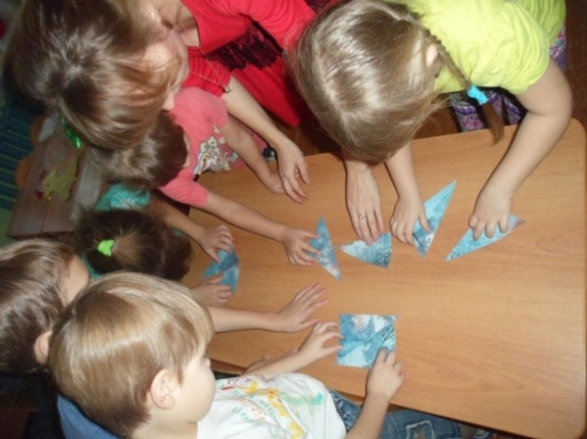
Ребята, какая погода бывает зимой: когда идет снег (снежная), холод (холодная), мороз (морозная), ветер (ветреная). А сегодня на улице ясное зимнее утро. Зима покрыла снегом всё вокруг. Ребята, вот чудеса, сама снежинка к нам пожаловала в гости? Есть еще какой-то странный конверт, на нём ничего не написано. От кого интересно может быть это письмо? Как вы думаете что там? Давайте откроем конверт и посмотрим что там. В конверте лежит разрезная картинка, давайте мы ее сейчас соберем, и тогда может быть узнаем от кого оно (дети собирают картинку, на картинке изображена зима). Какая картина у нас получилась? Как можно ее назвать? Может вы теперь догадались от кого это письмо? Всё ясно, значит, письмо нам прислала Волшебница - Зима. Теперь мы можем с вами его прочесть: "Здравствуйте дорогие ребята! Хочу поздравить вас, ведь вы скоро идёте в школу. И по такому замечательному поводу, я приготовила для вас сюрприз, вы сможете его найти, если пройдёте все приготовленные мною испытания. Задания будут сложными, но интересными; выполнив их, вы узнаете, где лежит клад. Вы готовы к путешествию? Тогда удачи. Даю подсказку: Снежинки лежат в лукошке, лукошко у окошка". Ребята, какая подсказка была дана? (говорят хором, индивидуально) Ребята, давайте найдем корзину. Смотрите, в лукошке много снежинок, но вы уже обратили внимание, снежинки с разными цифрами, за каждой цифрой со снежинкой закреплено задание, которое надо выполнить, и мы будем выполнять их по очереди. Ну что ребята начнем путешествие? Итак, ребята я достаю первую снежинку.
Основная часть (содержательный, деятельностный этап)
Задание№1
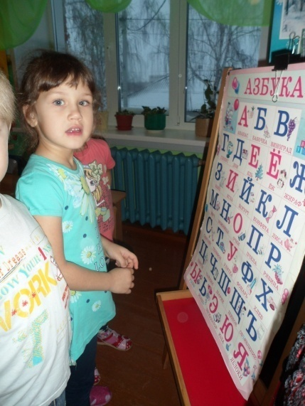
Запорошила дорожки,
Разукрасила окошки,
Радость детям подарила
И на санках прокатила.
Кто это? (Зима). Произнесите слово « зима» (Показ картины)
С какой буквы начинается слово Зима, с буквы З. Найдите её в алфавите. Каким цветом показана буква. Значит она какая? Посмотрите вот так выглядит буква З.з. На что она похожа. Посмотрите на картину, что на ней изображено? Представьте себе, что вы попали в сказочный лес, который нарисован на картине. Мы идём по зимнему лесу. Завывает вьюга. Какой звук она любит? Хором З-з-з. Это любимый звук зимы. Посмотрите на картину. Что зима сделала с лесом? (Заморозила, заколдовала, заснежила). У буквы З есть 2 звука твёрдый и мягкий.
Выделите голосом первый звук в слове. Какой он? Вспомните я вам говорила звуки мы слышим, произносим, а буквы мы видим, и пишем. Как мы назовём птиц ,которые остались на зиму? (зимующие). Скажите, какой первый звук в этом слове?
-Каких вы знаете птиц, которые остаются у нас зимовать? (сорока, ворона, воробей).
-Как зимуют животные? Что они себе строят? (нору, берлогу). Зимний дом для животных называется зимовье. Повторите, выделите голосом первый звук. Повторите, что означает это слово.
-Во всех словах слышится звук «З», потому что это зимний звук, песня вьюги.

Задание№2 «Исправьте ошибку».
Ребята во втором задании нам нужно исправить ошибки. Если вы нашли ошибку, то поднимаете руку, ведь мы с вами будущие школьники.
Юркий воробей собирать крошки.
Мы бегать с тобой на лыжах.
Зима насыпать много снега.
В лесу растут сосна.
Итог: это задание мы с вами выполнили, исправили ошибки. Ведь для того чтобы люди друг друга понимали, речь должна быть правильной.
Достаем следующую снежинку из нашей корзинки.

Задание№3 « Звуковая улитка»
Улитка медленно ползёт,
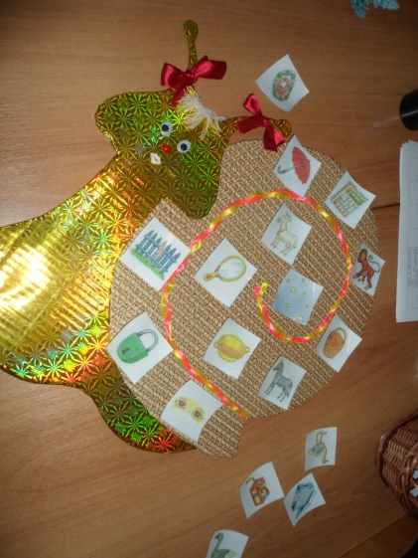
Качаясь на листке,
Улитка целый день несёт картинки на себе!
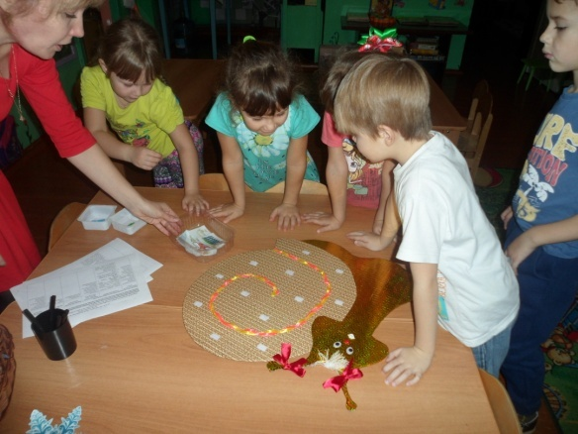

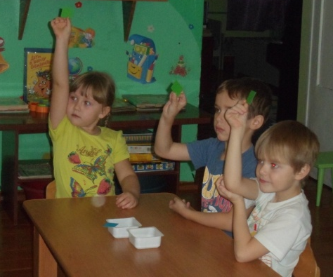
Задание№4 «Кто внимательный»
А правила здесь такие, я говорю вам слово, а ваша задача услышать правильно первый звук слова и если слово начинается с твердого согласного звука, то вы показываете синюю карточку, если с мягкого согласного звука, то зеленую карточку (метель-м, лед-м, сосулька-т,

град-т, сугроб-т, заморозила-т, снежинка-т, зима-м, заколдовала-т ).
Итог: я рада, что вы смогли выполнить это задание.
Молодцы, ребята! Достаем следующую снежинку из нашей корзинки.

Давайте немного отдохнем. Вставайте в кружок.

Физминутка

Закружились, завертелись белые снежинки. (Покружиться на месте)
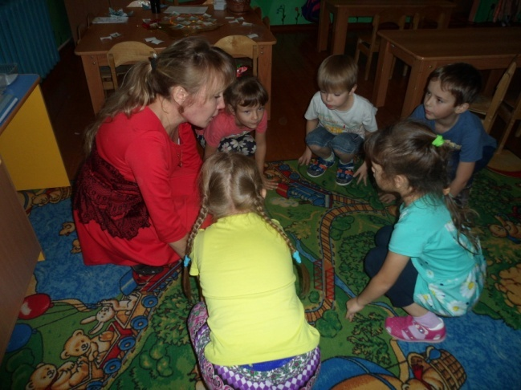
Вверх взлетели белой стаей лёгкие пушинки. (Поднять руки, покружиться на носочках).
Чуть затихла злая вьюга - (опустить руки)
Улеглись по всюду. (Присесть, руки к полу)
Заблистали, словно жемчуг, (встать, руки вперёд),
Все дивятся чуду, (развести руки в стороны)
Заискрились, засверкали белые подружки (руками выполнять движение «ножницы»)
Заспешили на прогулку дети и старушки (шаги на месте).

Задание№5 Игра « Придумай слово с заданным звуком по цепочке».
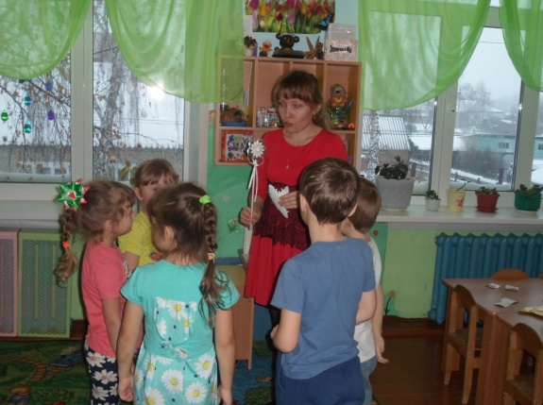
Ребята, что это все значит, ведь не зря мне кажется, мы нашли волшебную палочку. Как вы думаете для чего она? (предположения детей). И вот мы с этой волшебной палочкой и поиграем. Палочка идет по кругу, тот, кто взял палочку продолжает игру.
Правила игры: я назову слово, следующий игрок называет слово с того звука, которым закончилось предыдущее слово. Например, я скажу зима, другой скажет слово, которое начинается со звука [а] (выполнение задания).
Итог: Молодцы, хорошо справились и с этим заданием и волшебная палочка ни разу не останавливалась.
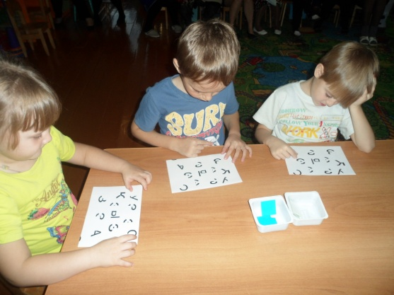
Задание№6 Найди, где спряталась буква З, и допиши ее.
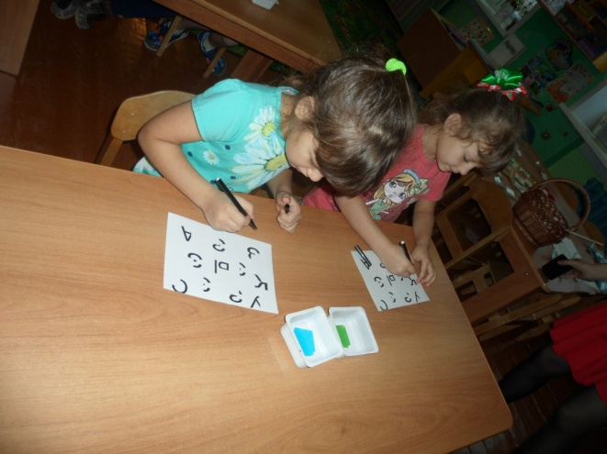

Часть 3. Заключительная часть (рефлексивный этап)
Ребята, вот и прошли мы все испытания, кончились и все наши снежинки, да только не понятно где сюрприз? Ребята, для того чтобы найти сюрприз нам поможет музыка, если громкая музыка, то вы находитесь близко, а если тихая, то далеко. Ребята, здесь сундук и записка «Ребята, вы нашли клад, значит, справились со всеми заданиями. Молодцы, я вас поздравляю. В шкатулке вам от меня подарок. С уважением Волшебница – Зима». Ребята чтобы открыть замок необходимо вспомнить, чем мы занимались сегодня? Вот и открылся наш сундук

Список литературы

- «Примерное комплексно-тематическое планирование» (для подготовительной школе группе) / под редакцией Н.Е.Вераксы, Т.С.Комаровой, М.А.Васильевой. – М.: «МОЗАИКА-Синтез», 2015 г.
- «Ознакомление дошкольника со звучащим словом» Г.А.Тумакова. – М.: «МОЗАИКА-Синтез», 2011 г.
- http://refedit.ru/referat-448275.html

- http://tc-sfera.ru/posts/metodicheskaya-razrabotka-nod-po-podgotovke-k-obucheniyu-gramote-v-podgotovitelnoy-gruppe#modal-izi

Приложение№1
Игра «Кто в домике живет». Цель: развитием умения определять наличие звука в слове. Оборудование: домик, набор предметных картинок. Ход игры: в домике живут (находятся) только те животные (птицы и др), в названиях которых есть звук [о].
Игра «Кто больше». Цель: закрепление знаний о гласных и согласных звуках; закрепление умения подбирать слова с заданным звуком. Ход игры: дети делятся на несколько групп. Каждой группе логопед предлагает выбрать один гласный или согласный звук. Когда звук выбран, дети вспоминают названия предметов, начинающиеся с данного звука (или чтобы заданный звук находился в определенном месте: в начале, середине или конце слова, в зависимости от этапа работы).
Игра «Чудесный мешочек». 1 вариант: Цель игры: развитие умения делить слова на слоги. Оборудование: мешочек из ткани с различными предметами, в названиях которых 1, 2, 3 слога. Ход игры: дети по порядку выходят, вынимают из мешочка предмет и называют его. Слово повторяется по слогам и дети называют количество слогов в слове. Игра идёт как соревнование.
2 вариант: Цель: развитие тактильных ощущений. Ребёнку на ощупь нужно догадаться какую букву он вытащил из мешочка.
Игра «Зоопарк». Цель: развитие умения подбирать слова с заданным количеством слогов. Оборудование: три домика (клетки) для зверей; вверху – слоговой состав слова (схема); карточки с изображением животных. Ход игры: логопед говорит, что для зоопарка сделали новые клетки. Детям предлагается определить, каких зверей в какую клетку можно посадить. Дети по одному выходят к доске, берут карточку с изображением животного, называют его, при помощи хлопков определяют количество слогов в слове. По количеству слогов они находят клетку для названного животного и кладут карточку в соответствующий кармашек.
Игра «Письмо от Незнайки». Цель: развитие умения ставить в словах ударения. Ход игры: логопед говорит, что Незнайка прислал письмо, но в словах напутал ударения - нужно всё исправить. Педагог произносит слова с правильной и не правильной постановкой ударения. Дети внимательно слушают и исправляют ошибку, если она есть. За правильный ответ – фишка.
Игра «Цепочка слов». Цель: Развитие умения придумывать слова на заданный звук. Ход игры: логопед называет слово, дети по очереди определяют последний звук в этом слове и придумывают своё слово на этот звук. Таким образом, дошкольники называют следующее слово со звука, которым закончилось название предыдущего слова (в это же время детки берутся за руки друг за другом, образуется цепочка).
Игра «Где спрятался звук». Цель: развитие умения устанавливать место звука в слове. Оборудование: у логопеда - набор предметных картинок, у детей – схемы разделённые на три части (гусенички), каждая часть обозначает место звука в слове (в начале, в середине, в конце). Ход игры: логопед показывает картинку. Дети называют предмет, который изображен и с помощью фишки указывают место звука в словах.
Игра «Включи телевизор». Цель: развитие умения определять первый звук в словах и составлять слово из заданных звуков. Оборудование: предметные картинки, компьютер (проектор, экран). Ход игры: логопед объясняет правила: «Чтобы включить телевизор и увидеть изображение на его экране, нужно определить первый звук в словах – названиях картинок, и по этим звукам составить новое слово. Если слово будет составлено правильно, на экране телевизора появится соответствующий предмет». Логопед выставляет картинки, например: матрёшку, аиста, кота, просит детей назвать первый звук в каждом из этих слов (м,а,к) и догадаться, какое слово можно составить из этих звуков (мак). Затем демонстрирует картинку с маком на экране.
Игра «Поезд». Цель: развитие умения определять количество звуков в слове. Ход игры: перед детьми вагоны и таблички с кружками (звуками). Логопед предлагает детям отобрать пассажиров, ориентируясь на количество звуков в словах. У каждого ребенка своя картинка – он называет её так, чтобы отчетливо были слышны все звуки в слове, а затем говорит, сколько звуков в данном слове, и вставляет картинку в нужный вагон (БЫК – три звука, вставляем его в первый вагон).
Игра «Поможем почтальону Печкину». Цель: Умение дифференцировать звуки по твёрдости-мягкости в слова. Оборудование: два почтовых ящика синего и зелёного цвета, картинка почтальона Печкина. Ход игры: Почтальон нечаянно перепутал все картинки. Давайте поможем ему правильно их отправить к месту назначения. Слова-картинки с твёрдым звуком (П, например) кидаем в синий ящик, слова с мягким звуком (Пь) кидаем в зелёный ящик.
Игра «Большая сушка». Цель: Умение дифференцировать звуки в по твёрдости-мягкости в словах, умение слышать заданный звук. Оборудование: картинки с заданными звуками, прищепки синего, зелёного и красного цвета. Ход игры: Наш сегодняшний гость (любой сказочный персонаж) очень к нам торопился и хотел скорее принести картинки (с изучаемыми звуками). Шёл дождь, и он нечаянно намочил их. Давайте высушим их. Необходимо на верёвку развесить слова – на синюю прищепку с твёрдым звуком, на зелёную с мягким. (Если учим детей определять 1й или последний гласный звук в слове – вешаем картинку на красную прищепку).

